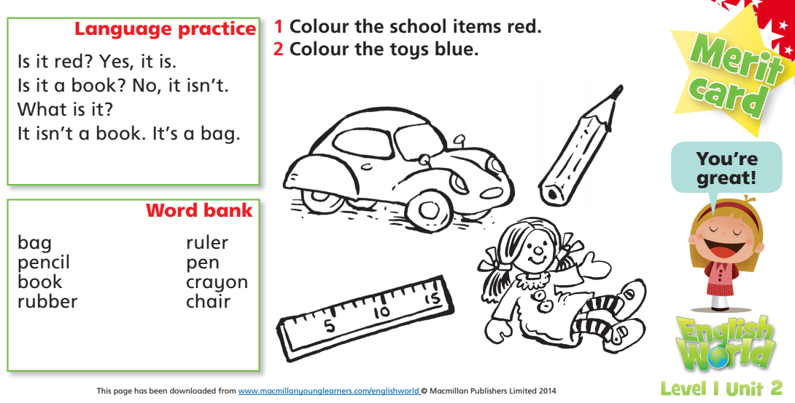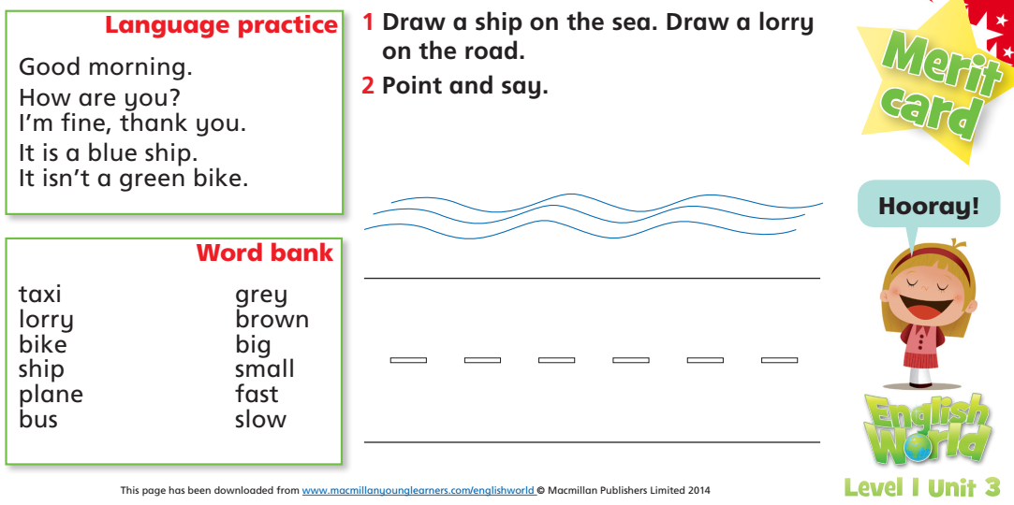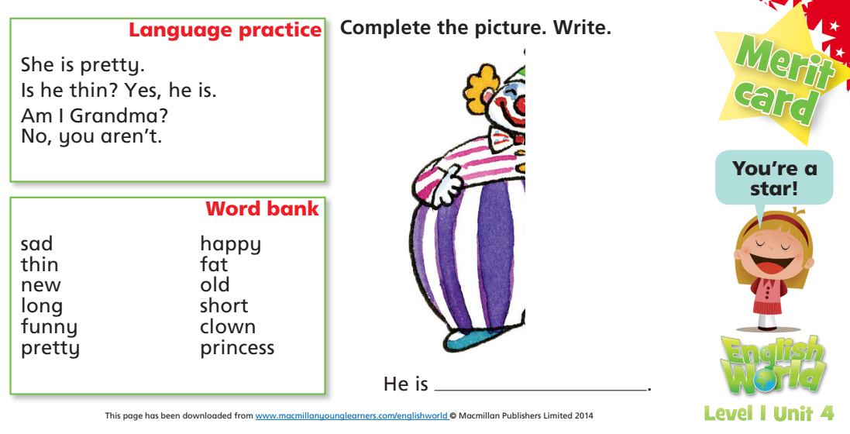

 |  |  | 1
 |  | 1
 |  |  |  |  |  | 2 |  | 3
 |  |  |  |  |  |  |  |  |  | 5 |  |  | 6
 |  |  |  |  | 4
 | 7
 | 9 |  |  |  |  |  |  |  | 8
9
 |  |  |  |  |  |  | 10
Unit 2
1 вниз – резинка
1 влево – линейка
2 вниз – школа
3 вниз – сумка
4 влево – стул
5 вниз – кролик
6 вниз – парта
7 влево – цветной карандаш
8 влево – книга
9 вниз – ручка
9 влево – карандаш
10 влево – котенок

Unit 3.

 |  |  |  |  |  |  |  |  |  | 1
 |  |  |  |  |  |  | 2
 |  | 3 |  |  | 4
 |  |  |  | 4
5
 |  |  |  |  |  | 6
 |  |  |  |  |  | 8
 | 7
 |  |  | 9

 | 4 синий | 1 черный
 | 5 красный | 2 фиолетовый
 | 6 розовый | 3 жёлтый
 | 7 оранжевый | 4 коричневый
 | 9 серый | 8 зелёный

 |  |  |  |  |  |  | 1 |  | 2
 |  |  |  |  |  |  |  |  |  |  |  | 3
 |  | 4 |  |  |  | 5
 |  |  |  |  | 6
 | 7
 |  |  |  |  |  |  |  | 8 |  | 9
 | 10
 |  |  |  |  | 11
 |  |  |  | 12
Unit 4
1 клоун
2 кошка
3 дедушка
4 змея
5 лодка
6 компьютер
7 воздушный шарик
8 машина
9 мяч
10 курица
11 зонтик
12 принцесса

